תלוי באיזה כרטיס משתמשים

|  |  |
| --- | --- |
| D1 R1 | כרטיס ראשון לנסיון. הוחזר חזרה. |

D1 mini like

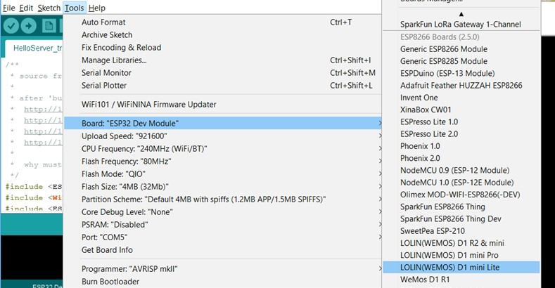

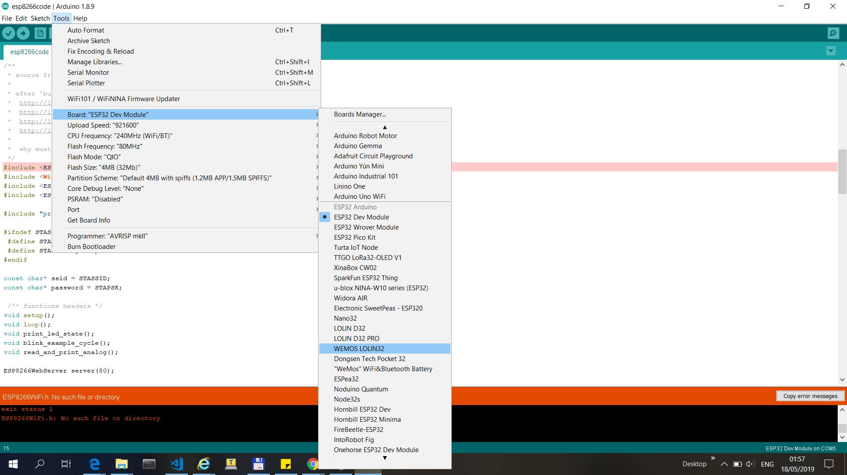

|  |
| --- |
| Wemos bluethooth & battery כרטיס קיים אצלי מקודם. עם מקום לבטריה גדולה (18600). |

**wemos_esp_wroom_32:**

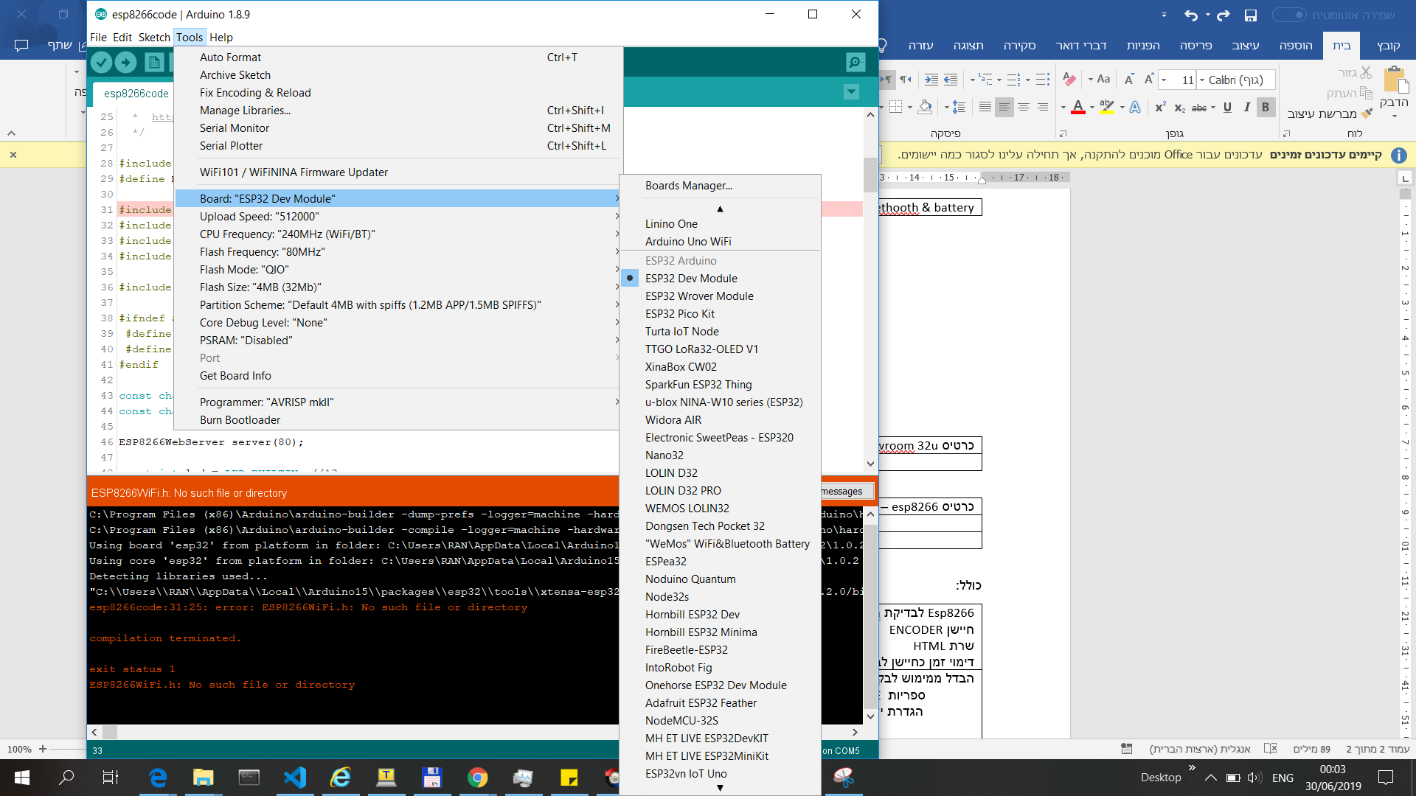

*in Arduino ide it is defined as eps32 dev module.*

.\code\wemos_esp_wroom_32\LEDCSoftwareFade\

workable led blinks slowly.

.\code\32u board\dynamic_server\ kills the software and resets.

|  |  |
| --- | --- |
| כרטיס esp32 wroom 32u | – בשימוש הפרויקט. יש 2 יחידות |
|  | .\Alin\updated_esp32\Basic_Encoder\Basic_Encoder.ino |



|  |
| --- |
| כרטיס esp8266 – בייתי. |
| Alin\code\esp8266code\esp8266code.ino |
|  |

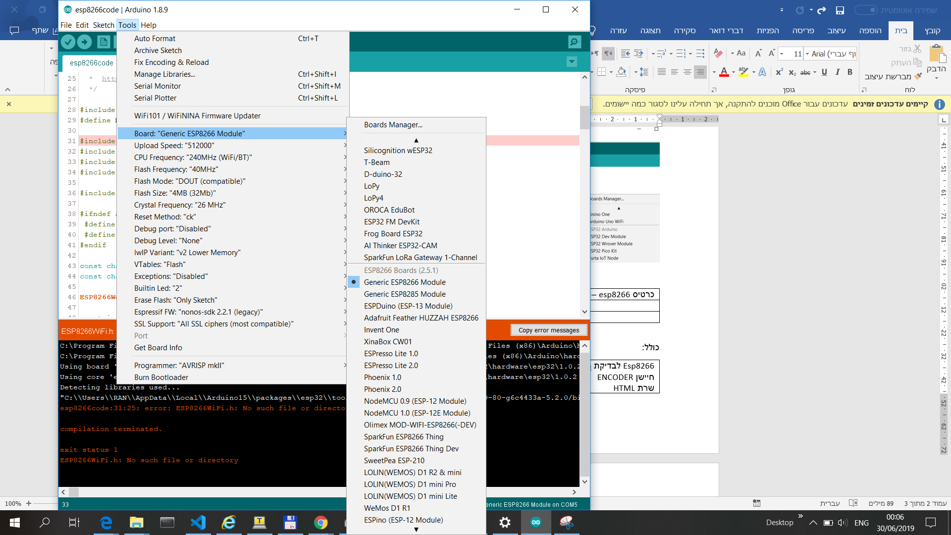

כולל:

|  |
| --- |
| Esp8266 לבדיקת ממשקים :  חיישן ENCODER  שרת HTML  דימוי זמן כחיישן לבדיקות |
| הבדל ממימוש לבקר esp32 :  ספריות INCLUDE שונות.  הגדרת יעד ב IDE |
|  |